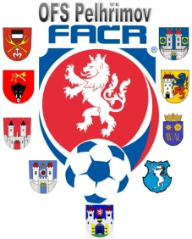

Fotbalová Asociace české republiky

Okresní fotbalový svaz PELHŘIMOV, Friedova 1464, 393 01, Pelhřimov

Vážení přátelé, kolegové, kamarádi,

na letošní rok připadlo OFS Pelhřimov pořadatelství tradičního turnaje rozhodčích o pohár předsedy KFS Vysočina. V historii kraje se tento turnaj neuskutečnil pouze dvakrát z důvodu nepřízně počasí.
OFS Pelhřimov pořádá tento turnaj ve spolupráci se Sokolem Košetice na jejich krásném stadionu v sobotu 22.6.2019 od 9 hodin.
Tímto zvu všechny bývalé, současné i budoucí rozhodčí našeho okresu, bez ohledu na to, na jaké úrovni zápasy řídí, k účasti na tomto turnaji.
Budu rád, když do Košetic všichni přijedete, ať již hrát nebo zápasy řídit a nebo jenom tak poklábosit. A společnými silami přispějeme ke zdaru této akce.

Fotbalu zdar,

Václav Masopust, předseda OFS Pelhřimov.

IČO: Bankovní spojení Kontakty
22882847 KB Pelhřimov tel+fax 565 324 211, 777 641 464
č. ú. 107-490070297/0100 e-mail: sport.pelhrimov@tiscali.cz

